附件3：
项目采购需求
一、基本情况
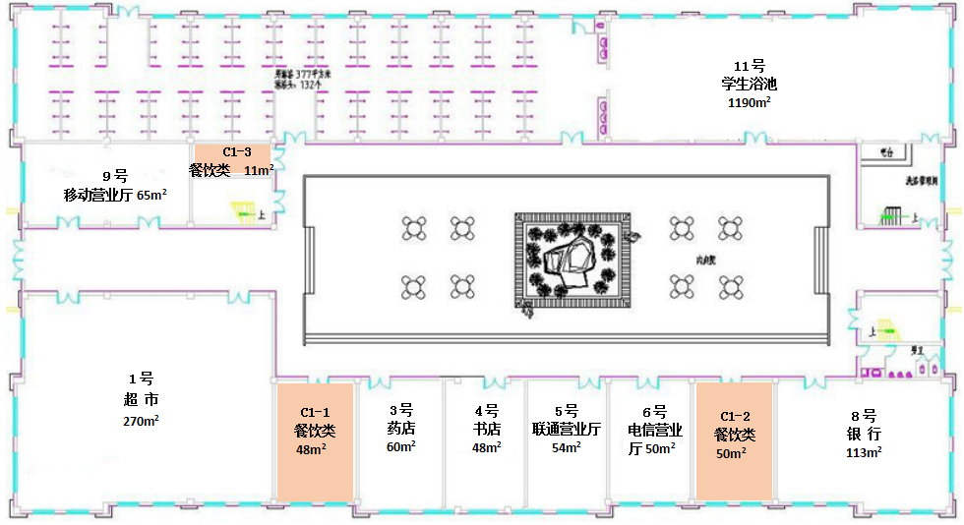
1、商铺位置：本次引进商铺共11个，位于大学生服务区内（可兼投不能兼中），编号C1-1至C2-11共11个商铺（图中橙色位置）。
一楼
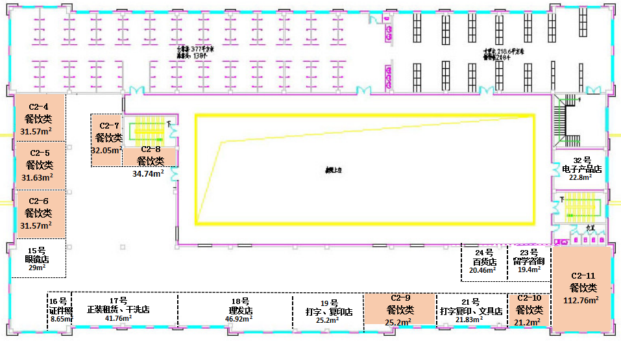
二楼
2、经营范围：11个商铺经营大类均为餐饮类。
3、面积及招租价格：本次招租项目对单价进行竞价。
序号 | 商铺号 | 经营项目 | 面积  （m²） | 起租价  （元/m²·天） | 备注
1 | C1-1 | 餐饮类 | 48 | 1.3 | 成交后，按照成交价格，每年以365天计算年租金。
2 | C1-2 | 餐饮类 | 50 | 1.3 | 成交后，按照成交价格，每年以365天计算年租金。
3 | C1-3 | 餐饮类 | 11 | 1.4 | 成交后，按照成交价格，每年以365天计算年租金。
4 | C2-4 | 餐饮类 | 31.57 | 1.2 | 成交后，按照成交价格，每年以365天计算年租金。
5 | C2-5 | 餐饮类 | 31.63 | 1.2 | 成交后，按照成交价格，每年以365天计算年租金。
6 | C2-6 | 餐饮类 | 31.57 | 1.2 | 成交后，按照成交价格，每年以365天计算年租金。
7 | C2-7 | 餐饮类 | 32.05 | 1.2 | 成交后，按照成交价格，每年以365天计算年租金。
8 | C2-8 | 餐饮类 | 34.74 | 1.2 | 成交后，按照成交价格，每年以365天计算年租金。
9 | C2-9 | 餐饮类 | 25.2 | 1.3 | 成交后，按照成交价格，每年以365天计算年租金。
10 | C2-10 | 餐饮类 | 21.2 | 1 | 成交后，按照成交价格，每年以365天计算年租金。
11 | C2-11 | 餐饮类 | 112.76 | 0.8 | 成交后，按照成交价格，每年以365天计算年租金。
4、经营期限：经营期限为三年，合同每年签订一次，三年引进期限满后按规定重新组织招租。
二、管理及服务要求
1、进驻商户不得违反国家相关法律法规及校区相关规定，服从校区统一监督、检查和管理。校区定期对商户进行考评，评价内容包括安全、卫生、进货渠道、货品（服务）质量、师生满意度等，考核评价采取调查问卷、网评、定期检查和临时抽查等方式，评价结果将作为商户能否继续在校内从事服务工作的重要依据。
2、进驻商户须在中标后的30天内或营业前取得相关营业执照及行业许可等，从业人员须满足行业相关要求。
3、不得改变响应文件填报的经营项目。须在入驻前向校区主管部门提交通风、排烟等装修、装饰方案，方案须符合食品安全、消防安全及教育行业等相关规范、要求，方案经招租人审核通过并出具书面确认意见后，方可实施装修及办理入驻手续；新增大型设备、设施等需要提前报校区相关管理部门审批，审批通过后方可实施。
4、经营商铺内严禁使用液化气罐。
5、竞租人成功竞租的，需向招租人缴纳¥20000.00（贰万元）的成交保证金。签订合作协议后，成交保证金转为履约保证金；不能如期签订合作协议的竞租人，成交保证金不予退还。
三、相关费用的说明
1、承租方自行承担经营区域内的水、电、暖气费用，收费标准为：水费4.7元/立方米，电费1.00元/度，暖气费计算方式如下：
暖气费＝面积×33.9元/平方米×÷0.7（收费标准随威海市水电暖价格浮动而相应调整）
2、所有租赁区域内维修、维护、保洁等费用由商户自行承担。
四、出现下列情况或行为将不能够继续在校内进行经营服务
1、有违反国家相关法律法规规定行为的；
2、出现安全事件或事故（消防安全、生产和设备安全、人员安全等）情节严重或造成一定损失（影响）的；
3、将房屋（场地）转包或转租他人的；
4、擅自改变经营范围、经营性质或房屋用途的；
5、未按时上交相关费用，经催告仍不能在规定时间内上交的；
6、经营中存在欺诈行为或不诚信经营（以次充好、经营假冒伪劣品等）的；
7、存在恶性竞争行为或利用信件、网络等方式传播不实信息，造谣或诋毁他人的；辱骂侮辱师生、员工，或发生打架斗殴等事件的；
8、工作时间饮酒或饮酒后上岗工作的；
9、接到校区管理人员下达的整改通知后，拒不整改的或不服从校区监督管理的；
10、出现其他不当行为，在师生中反响恶劣或给学校带来不良影响的。
五、禁止经营项目列表
序号 | 项目
1 | 鸡汤、牛肉汤、羊肉汤、酱香饼、鸡蛋饼
2 | 猪肉包子、素菜包子、铁板饭
3 | 烤盘饭
4 | 麻辣小面、牛肉米线、剁椒米粉
5 | 酸辣苕粉、烤鸭饭、炸甩
6 | 瓦罐汤、竹筒烤肉拌饭
7 | 打卤面
8 | 蛋包饭、蛋炒饭、五花肉炒饭、虾仁炒饭、老干妈炒饭
9 | 石锅饭
10 | 回转小火锅、麻辣香锅
11 | 麻辣烫

